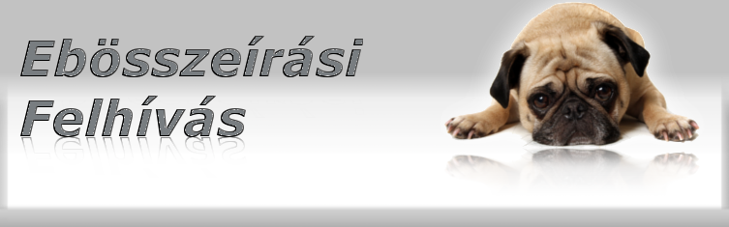
Tisztelt Ebtartók, Ebtulajdonosok!
Kunszentmiklós területén az állatok védelméről és kíméletéről szóló 1998. évi XXVIII. törvény (továbbiakban Törvény) 42/B §-a alapján 2022. évben kerül sor az ebek összeírására a jogszabályban meghatározott adattartalommal.

Az összeírást Kunszentmiklós Város Önkormányzata által kiállított megbízólevéllel rendelkező személyek végzik, ők a település összes ingatlanát felkeresik. Az eb tulajdonosa és tartója az ebösszeíráskor köteles az adatokat a megbízólevéllel rendelkező személyek rendelkezésére bocsátani.

A települési önkormányzat az ebösszeírás alapján az ebtartók által szolgáltatott adatokról helyi elektronikus nyilvántartást köteles vezetni, az állat tulajdonosa, tartója és más személyek jogainak, személyes biztonságának és tulajdonának védelme, valamint ebrendészeti és állatvédelmi feladatainak hatékony ellátása céljából.

Kérem a tisztelt ebtartókat, hogy az adatszolgáltatási kötelezettségüknek tegyenek eleget, és nyilatkozni szíveskedjenek az ebek adatairól.

Az adatszolgáltatás teljesíthető papír alapon és elektronikus formában (a linken található űrlapon vagy ügyfélkapun keresztül) is.

Papír alapon: A bejelentésre szolgáló adatlap megtalálható az Polgármesteri Hivatal portáján, valamint az alábbi linken: kunszentmiklos.hu A papír alapon az olvashatóan kitöltött, és az állattartó aláírásával ellátott adatlap a Polgármesteri Hivatalban ügyfélfogadási időben (H: 8.00–12.00, K: 12.30-16.00, Cs: 7.30-12.00-12.30-17.30, P: 7.30–12.00) személyesen vagy postai úton is (6090 Kunszentmiklós, Kálvin tér 12.) benyújtható. Minden egyes kutyáról (ebenként egy példányban) külön adatlapot kell kitölteni. (Az adatlap szükség szerint szabadon sokszorosítható.).
Elektronikus úton: A kunszentmiklos.hu oldalon az elektronikus ügyintézés fül alatt tudják beküldeni ügyfélkapuval rendelkezők.

Benyújtási határidő: 2022. augusztus 31.

Városunk közterületein nagy létszámú kóbor ebbel találkozunk naponta, melyek veszélyeztetik a járókelők épségét. A kóbor ebek befogását folyamatosan végzi az Ebsegély Árva Kutyák Rehabilitációs Alapítvány. A felelős ebtartás érdekében tájékoztatom a fentiekre vonatkozó jogszabályokról:

Ezúton is felhívom az ebtartók, ebtulajdonosok figyelmét, hogy 2020. január 1. napjától minden négyhónaposnál idősebb eb csak transzponderrel (microchip-pel) megjelölve tartható. Kérem, hogy a még meg nem jelölt ebeket szíveskedjenek állatorvosnál megjelöltetni!
A kedvtelésből tartott állatok tartásáról és forgalmazásáról szóló 41/2010. (II. 26.) Korm. rendelet 17/B. § (10) bekezdése értelmében: „(10) Négy hónaposnál idősebb eb csak transzponderrel megjelölve tartható. (11) A (10) bekezdésekben foglaltak betartását a jegyző és a járási állat-egészségügyi hatóság ellenőrzi.”
Az adatszolgáltatás a törvény értelmében kötelező! Aki adatszolgáltatási kötelezettségének nem tesz eleget, vagy nem a jogszabályban előírtaknak megfelelően teljesíti, állatvédelmi bírsággal büntethető.

Köszönöm, hogy az adatlap visszaküldésével segítik munkánkat!

dr. Sipeki Gerda s.k. jegyző

